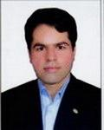


دکتر رضا صالح جلالی
سمت:مدیر گروه عمران
ایمیل: Saleh@Guilan.ac.ir
تلفن: 44083087-013

